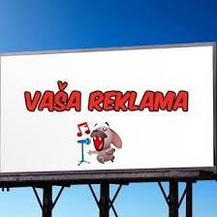
SLJ, 15. 5. 2020
Čemu izdelujejo reklame?
Tudi danes so na vrsti reklame.
SDZ 2, str. 101
17. naloga
Ponovno si oglej drugo reklamo. https://www.radovednih-pet.si/vsebine/rp5-slj-sdz-osn/#
18. naloga
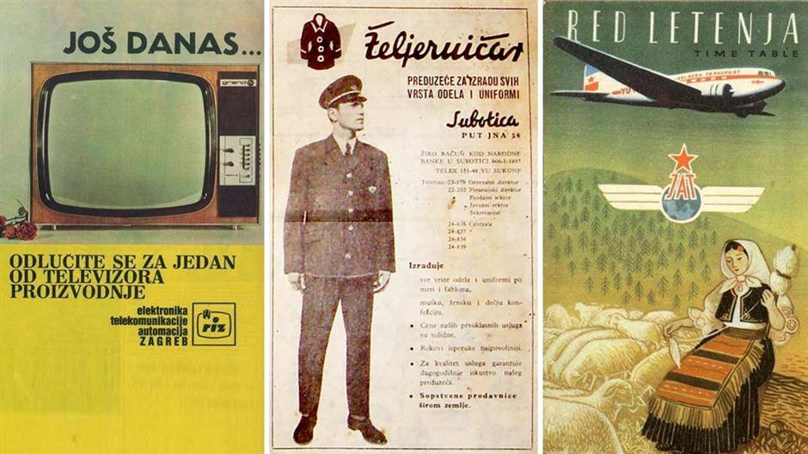
Razmisli in pisno odgovorijo na vprašanja.
19. naloga
To nalogo reši ustno.
Preberi še zapis ob Neži.
SDZ 2, str. 102
20. naloga (Reši, če želiš.)
21. in 22. naloge žal ne moreš rešiti.
Lahko pa reklamo posnameš. Kaj boš reklamiral/a, naj bo tvoja odločitev. Naloga ni obvezna. Je za PD.
Bodi pozoren/a na vljudnost in spoštljivost.

23. naloga
Preberi še pogovor in razmisli, kakšno je tvoje mnenje.
SDZ 2, str. 103
Razmisli in odgovori.
Predstavljaj si določene reklame, ki jih vidiš ali slišiš in razmisli.
Dopolni in pomni.
Samostojno dopolni besedilo.

Še ena reklama. Kaj praviš?
https://www.youtube.com/watch?v=M1lWxko-ZYw

